Trường THPT Nguyễn Thị Minh Khai
KIỂM TRA HỌC KÌ II – NK 2015-2016
MÔN : VẬT LÍ 11 ĐỀ 2
Thời gian làm bài : 45 phút (không tính thời gian phát đề)

PHÒNG THI | SỐ BÁO DANH | ĐIỂM SỐ | ĐIỂM (CHỮ) | GIÁM KHẢO KÝ | GIÁM THỊ KÝ

HỌC SINH LÀM TRÊN TỜ ĐỀ
Câu 1: (1 đ) Định luật Faraday về cảm ứng điện từ : phát biểu, công thức, đơn vị? | Câu 2: (1 đ) Dòng điện Fu-cô (Foucault) là gì? Nêu một tác dụng có lợi và một tác dụng có hại của dòng điện Fu-cô ?
………………………………………………  ………………………………………………  ………………………………………………  ………………………………………………  ………………………………………………  ………………………………………………  ………………………………………………  ………………………………………………  ………………………………………………  ………………………………………………  ………………………………………………  ……………………………………………… | ………………………………………………  ………………………………………………  ………………………………………………  ………………………………………………  ………………………………………………  ………………………………………………  ………………………………………………  ………………………………………………  ………………………………………………  ………………………………………………  ………………………………………………  ………………………………………………
Câu 3: ( 1 đ) Công dụng của lăng kính? | Câu 4: (1 đ) Điều kiện để có phản xạ toàn phần?
………………………………………………  ………………………………………………  ………………………………………………  ………………………………………………  ………………………………………………  ………………………………………………  ………………………………………………  ………………………………………………  ………………………………………………  ………………………………………………  ……………………………………………… | ………………………………………………  ………………………………………………  ………………………………………………  ………………………………………………  ………………………………………………  ………………………………………………  ………………………………………………  ………………………………………………  ………………………………………………  ………………………………………………  ………………………………………………
Bài 1: (1,5 đ) Tia sáng truyền từ không khí đến mặt thủy tinh có chiết suất n = 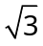 cho tia phản xạ vuông góc với tia khúc xạ. Tìm góc khúc xạ r ? Vẽ hình ? | Bài 2: (1,5 đ) Một tia sáng chiếu vuông góc mặt bên thứ nhất của lăng kính có góc chiết quang A = 50⁰, chiết suất n = 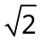 .Tính góc lệch giữa tia tới và tia khúc xạ ( hoặc phản xạ) tại mặt bên thứ hai? Vẽ hình?
………………………………………………  ………………………………………………  ………………………………………………  ………………………………………………  ………………………………………………  ………………………………………………  ………………………………………………  ………………………………………………  ………………………………………………  ………………………………………………  ………………………………………………  ………………………………………………  ………………………………………………  ………………………………………………  ………………………………………………..  ………………………………………………..  ………………………………………………..  ………………………………………………..  ……………………………………………….. | ………………………………………………  ………………………………………………  ………………………………………………  ………………………………………………  ………………………………………………  ………………………………………………  ………………………………………………  ………………………………………………  ………………………………………………  ………………………………………………  ………………………………………………  ………………………………………………  ………………………………………………  ………………………………………………  ………………………………………………..  ………………………………………………..  ………………………………………………..  ……………………………………………….
Bài 3: (3đ) ) Đặt một vật sáng AB cao 8cm vuông góc với trục chính của một thấu kính phân kì có độ tụ D = -5dp, biết vật AB cách thấu kính 20cm.  a) Tìm tiêu cự thấu kính?  b) Tìm vị trí của ảnh A'B', chiều cao ảnh. Vẽ hình? | c) Để thu được ảnh cùng chiều và cao bằng vật thì phải tịnh tiến vật ra xa hay lại gần thấu kính một đoạn bao nhiêu? Tính khoảng cách giữa vật và ảnh lúc này.
………………………………………………  ………………………………………………  ………………………………………………  ………………………………………………  ………………………………………………  ………………………………………………  ………………………………………………  ………………………………………………  ………………………………………………  ………………………………………………  ………………………………………………  ………………………………………………  ………………………………………………  ………………………………………………  ………………………………………………  ………………………………………………  ………………………………………………  ………………………………………………  ………………………………………………  ……………………………………………… | ………………………………………………  ………………………………………………  ………………………………………………  ………………………………………………  ………………………………………………  ………………………………………………  ………………………………………………  ………………………………………………  ………………………………………………  ………………………………………………  ………………………………………………  ………………………………………………  ………………………………………………  ………………………………………………  ………………………………………………  ………………………………………………  ………………………………………………  ………………………………………………  ………………………………………………  ………………………………………………

ĐÁP ÁN KT HKII MÔN VẬT LÍ – KHỐI 11 – (15-16) ĐỀ 2

Câu 1  (1 đ) | Phát biểu: Độ lớn của suất điện động cảm ứng xuất hiện trong mạch kín tỉ lệ với tốc độ biến thiên từ thông qua mạch kín đó.  Công thức: 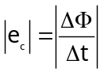 e_{c} (V) 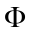 (Wb) t (s) | 0,5 đ  0,5 đ
Câu 2  (1 đ) | - Dòng điên Fu-cô là dòng điện cảm ứng sinh ra trong khối vật dẫn khi khối vật dẫn chuyển động trong từ trường hoặc được đặt trong từ trường biến đổi theo thời gian  - Có lợi: trong phanh điện từ (hoặc công tơ điện)  - Có hại: tỏa nhiệt làm lõi sắt của các thiết bị điện dễ bị hỏng (hoặc làm giảm công suất của động cơ) | 0,5 đ  0,5 đ
Câu 3  (1 đ) | a. Tán sắc ánh sáng trong máy quang phổ lăng kính  b. Lăng kính phản xạ toàn phần có tác dụng như gương phẳng trong các kính tiềm vọng, ống nhòm. | 0,5 đ  0,5 đ
Câu 4  (1 đ) | a. Ánh sáng truyền từ một môi trường tới môi trường chiết quang kém hơn : n₂ < n₁  b. Góc tới lớn hơn góc giới hạn : i > i_{gh} Với sini_{gh} = n₂/n₁ | 0,5 đ  0,5 đ
Bài 1  (1,5 đ) | Hình vẽ  i’ = i = 90⁰ - r  ĐLKX: sini = nsin r cosr = nsinr  cotanr = n cotanr = Vậy r = 30⁰ 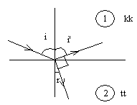 | 0,5 đ  1 đ
Bài 2  (1,5 đ) | 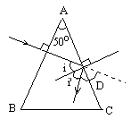 Hình vẽ  i = A = 50⁰  sini_{gh} = i_{gh} = 45⁰  i > i_{gh} PXTP D = 180⁰ – 2i = 80⁰ | 0,5 đ  1 đ
Bài 3  (3 đ) | a) 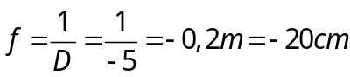 ……………………………………………  b) 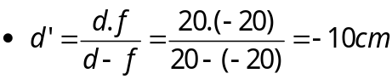 ……………………………………  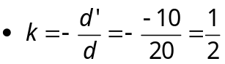 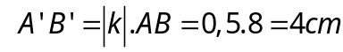 ……………….  Hình vẽ :  O  F’  F  A  B  A’  B’  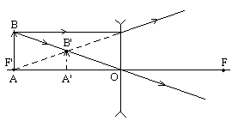c) Ảnh cùng chiều cao bằng 1/3 vật k = 1/3  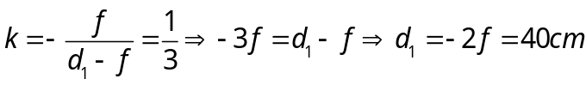  ………..  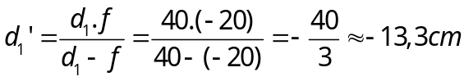  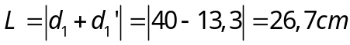 …………………………………………….. | 0,5 đ  0,5 đ  0,5 đ  0,5 đ  0,5 đ  0 ,5 đ
 | Lưu ý: Đơn vị sai hoặc thiếu trừ 0,25đ, toàn bài trừ tối đa 0,5đ.

